釋邾公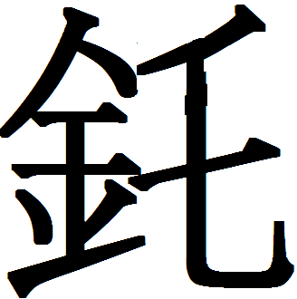鐘銘文中的“穆”字
（首發）

李春桃
吉林大學古籍研究所

邾公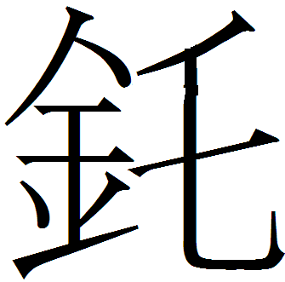鐘舊藏於潘祖蔭處，後輾轉歸端方所有，現藏上海博物館。鐘上有銘文，現著錄於《殷周金文集成》102號，銘文分6行，共36字，鑄於鉦部和鼓部。我們先按照通行的意見把釋文寫在下面（釋文按寬式），然後再討論相關問題：

陸終之孫邾公作氒
龢鐘。用敬
卹盟祀，祈年
眉壽，用樂我
嘉賓及我
正卿，揚君靈君以萬年。

銘文舊釋為“揚”的那個字原篆作：
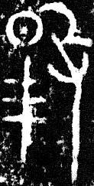
以前討論到邾公鐘的學者多把這個字釋作“揚”，似無異議。但是若仔細分析，這個字的釋讀還值得進一步討論。
舊釋為“揚”的主要依據是《說文》中“揚”的古文從攴作“敭”。右部從攴應無疑問，可是該形左面卻與古文字中的“昜”有很大的差異。我們可以把古文字中的“揚”、“昜”附列於下：
揚：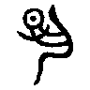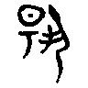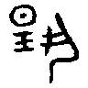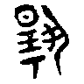（《金文編》678—780頁）
昜：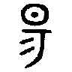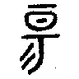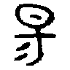（《金文編》666頁）
揚：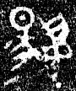、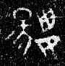（《戰國文字編》794頁）
昜：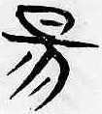 （《戰國文字編》641頁）
觀察上錄“昜”及“揚”的寫法，我們可以發現，上錄第二、三、四行中的“昜”（旁）的下部都作類似“勿”的形體，而邾公鐘銘文中的形，左面下部為三橫一豎，並且豎畫完全貫穿三個橫畫，寫成類似“丰”形，兩者不同。上錄第一行中的形比較特別，有的學者可能懷疑左部是由左面演變而來，但是兩者區別亦很明顯，而且後者中的“玉”作為意符，不能輕易寫成類似“丰”的形體，就算假設前者是後者的訛形，也不能成立，因為邾公鐘銘文整體風格嚴謹整飭，並不草率，不能把看成是訛體。範圍再擴大一點說，古文字中的“昜”旁多見，正常寫法中似沒有寫成與左部相同的。那麼，以前把該形左部看作“昜”旁是不可取的。
再說形的右部，雖然《說文》中以“敭”為“揚”字古文，但是，先秦古文字“揚”字出現頻率很高，而其從來沒有從攴作的，它們都與上錄第三行中的形體相同，右部從丮。所以，邾公鐘銘文中字從攴也不能作為將其釋作“揚”的證據。再說，從文意上講，讀成“揚”也有問題，這方面我們放在後文來講。由上所論，以往把該形隸定成“敭”讀作“揚”是不成立的。
我們認為該形的左部是“穆”字的省體，右部是攴，可隸定作“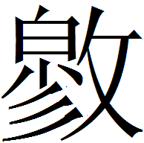”（下文在提及該形時就用“”來表示），“”就是“穆”字的異體。“穆”字在齊系、楚系、三晉文字中作：
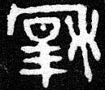（邾公華鐘）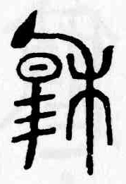（叔夷鎛）（《齊文字編》197頁）
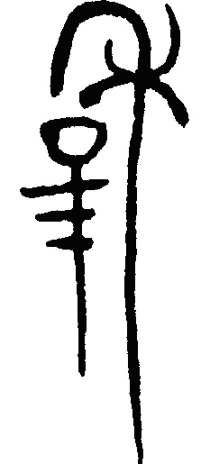（曾侯乙鐘）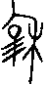（王孫誥鐘）（《金文編》500頁）
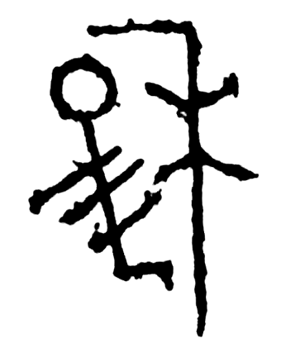（平肩空首布）（《三晉文字編》443頁）

對比可知，上面“穆”字左部與“”形左面相同，都是上面寫成“日”，下面寫成類似“丰”的形體。關於“”是“穆”字異體，我們從傳抄古文、傳世字書以及傳世典籍中都能找到證據。先說傳抄古文中的情況，《古文四聲韻》卷五入聲“屋韻”中“穆”字下收古文作：
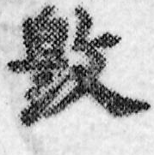
又同書同一卷中“睦”字下收古文作：
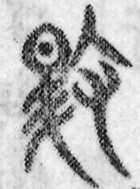
與為同一個字，黃光武先生指出它們是“穆”字異體，王丹先生從之。按，此說可信，“睦”以“穆”為古文屬於通假關係。上古音中“穆”、“睦”都是明母覺部字，兩者讀音相近，可以相通，如《史記·司馬相如列傳》：“旼旼睦睦。”《漢書·司馬相如傳》中“睦”作“穆”，是其證。仔細觀察上錄兩個古文形體，尤其是未被隸定的形，與“”作形如出一轍，兩者無疑是同一個形體，既然形是“穆”字，那麼“”也應該是“穆”字。傳抄古文與戰國文字本是“一家之屬”，可見與相合不是偶然，兩者可能具有淵源關係。這裡需要交代清楚，因為漢代以後的“穆”字中“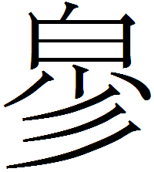”形下部沒有寫成類似“丰”的形體，所以形應出現在秦漢以前，是先秦時期古文字，可見古文來源有據。這是我們把“”釋成“穆”的重要證據。
“”也見於傳世字書。《玉篇·禾部》：“穆，古文作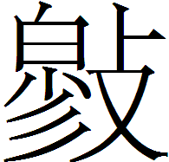。”“”和“”祗是對“攴”旁的隸定方式不同，兩者是同一個字；《集韻·屋韻》：“穆，古作。”《龍龕手鏡·文部》也收有“”字，作為“穆”的異體。針對傳世字書中以“”為“穆”的古文，徐在國先生認為這些“”所從的“攴”旁都是“禾”旁的訛變。按，徐先生的處理很謹慎，但是“禾”旁和“攴”旁無論是古文字時期還是隸楷階段都不十分相似，訛誤的可能性較小，“穆”字作“”當有更古的來源。現今釋出邾公鐘銘文中的“”字，正好可以和這些字書中的“”相印證。
除字書之外，敦煌文獻中的“穆”或寫成“”。敦煌殘卷古文《尚書》中“穆”字寫作“”，下面並注：“古穆字，古文作。”可見，把“穆”寫作“”是有依據的，並不是字書傳寫訛誤造成，這都暗示“”形有更早的來源。另外，傳世文獻中有一條線索似亦能證明我們關於“”字的釋讀，《漢書·王子侯表上》：“臨樂敦侯光。”顏師古注：“敦……，又作敫，古穆字。”按，“敫”字聲紐為見母，韻部或歸宵部、或歸藥部，“穆”為明母覺部字，兩者讀音不近，所以，《王子侯表上》中“敫”與“穆”不屬於通假關係。那麼顏師古又怎麼會認為“敫”是“穆”的古文呢？王念孫曾指出“穆”字異體作“”，“敫”可能是“”的誤字，這兩個字形體極其相似，訛混的可能性很大，而且“”字不常見，很容易被誤寫成“敫”。我們認為王說是正確的，這是傳世文獻中能夠說明“”形是“穆”字的證據。
上文我們把“”釋成了“穆”字，這一釋讀還要面對兩個文字學上的問題，第一，古文字中“穆”字多從禾作，“”為什麽會從攴呢？第二，古文字中“穆”象禾穗垂頭形，是個表意字，其左部形體似不能輕易割裂出來。這兩個問題是有關聯的，我們先解釋第二個問題，第一個問題也就清楚了。
裘錫圭先生曾指出，古文字在發展過程中有“記號化”趨勢。早期象形文字中的表意部件，到後期往往表意功能逐漸弱化，在使用者的意識中它們祗是記號而已。邾公鐘的時代在春秋時期，從時間上講，據甲骨文及西周早期金文已有一段距離，其“符號化”趨勢已很明顯，這從“穆”字在古文字中的寫法就可看出。甲骨文以及西周早期金文中的“穆”字，“禾”旁和所謂的“日”形是連接在一起的，多作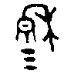形。春秋時期邾公華鐘銘文中“穆”作，其中的“禾”與所謂的“日”已經分解成兩個部件，完全失去了表意功能，這很容易使人們把該形理解成從禾聲。而且，《說文》中有關資料也值得注意。《說文》謂“穆”從聲，並收有單獨的“”字，單獨的“”字古文字中未見，但從許慎的處理可以看出，至少在他眼中，“”是一個獨立的字，並可作為偏旁出現，所以，“”從就不奇怪了。
按照傳統的六書說分析，“”可分析成從攴，穆省聲，“”應是“穆”字的異體。當然，考慮到“攴”的表意功能，“”也可能是與“穆”讀音相近的字。典籍中“翏”聲字和“穆”多能相通，且古文字中有“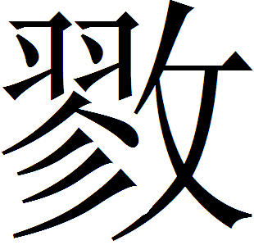”字，叔夷鎛銘文（《集成》285—2）“龢三軍徒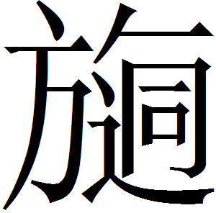。”其中的“”字，于省吾先生引孫星衍的觀點讀為“穆”，可從。“”也見于古璽印文中，用為姓氏，何琳儀先生以為是“摎”字異體，古有“摎”氏。按，“”在璽文中也可能讀為“穆”，“穆”也是一個古老的姓氏。所以，邾公鐘銘文中的“”也可能與“”是異體關係，兩者都可讀成“穆”。總之，“”能代表“穆”這個詞是毫無疑問的。
從文意上說，以前把“”釋為“揚”，郭沫若、馬承源、陳佩芬等先生作一句讀，原鐘銘詞例為“揚君靈君以萬年”，可是這句話很難講通，所以郭沫若認為後一個“君”字應該讀為“聞”。即使這樣，文意亦難索解，況且從用字習慣來說，“君”讀為“聞”也是不可信的。吳闓生、于省吾、張亞初等先生在“靈”字後讀斷，整句話為“揚君靈，君以萬年。” 按，這樣處理也不合理，後半句“君以萬年”，指先君萬年，可是金文中類似的用法多指做器者萬年，如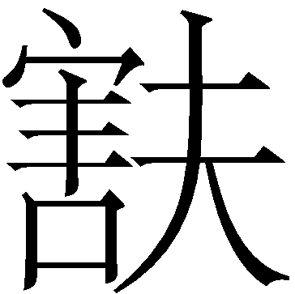鐘銘（《集成》260） “其萬年” ，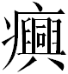鐘銘（《集成》246 ） “其萬年”，史頌鼎銘（《集成》2788） “頌其萬年無疆”，皆是其例，而邾公鐘銘“君以萬年”顯然與此不合。再說鐘銘前半句“揚君靈”的解釋，于省吾先生在“靈”後注“善也”，這樣“揚君靈”與金文中常見的“揚君休”就對應上了。但是我們知道，青銅器的用途可以分為答謝、祭祀等多種，金文中“揚君休”多見於答謝銘文，而邾公鐘顯然是為祭祀而製作，況且製作者是“邾國”的君主，其不需要答謝他人。所以，以前釋“”為“揚”從文意上也說不過去。
現在我們已經指出，“揚”是“穆”的誤釋，我們認為銘文中這段話應作如下讀斷：“用樂我嘉賓及我正卿、穆君、靈君，以萬年”“穆君”、“靈君”可能是邾公對已故先人的稱呼，“穆”和“靈”作為諡號在先秦時期常見，至於對死者稱君，侯馬盟書中多見。“穆君”、“靈君”在銘文中都作“樂”的賓語，金文中有樂先祖之說，如郘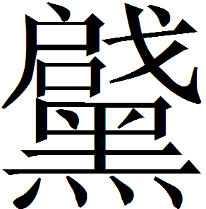鐘銘（《集成》225—237）：“我以享孝，樂我先祖。”又鐘銘文（《集成》246 ）“用昭格、喜侃樂前文人。”這些都可與邾公鐘銘相呼應。另外，我們這樣讀斷之後，銘文中最後一句“以萬年”是對做器者“邾公”而言，“其”、“以”用法可互換，所以“邾公……以萬年”與上段所引“其萬年”、“其萬年”、“頌其萬年無疆”的用法相同。可見，從文意上講，把“”釋成“穆”後，以前釋“揚”的種種障礙就不存在了。
邾公鐘被定為春秋時期的器物，但是據文獻中記載，這一時期見於文獻的邾君之諡沒有“穆”和“靈”。另外，戰國時期邾國有一個“穆公”，其時代與孟子相當，他是邾國後期很有作為的一個君主，《孟子》等書對其事蹟有記載。既然後世邾公有以“穆”為諡者，按照一般常理，邾國國君就不大可能再有以此字為諡號的了，所以邾公鐘有可能不是邾國之物。
根據典籍記載，邾曾分三國，分別是邾、小邾和濫地之邾，有關“濫地之邾”文獻記載較少，我們不好與銘文相比附，小邾國倒是有一位穆公，《左傳》對其相關的記載分別見於襄公七年、昭公三年、十七年。那麼，他的即位時間應早於公元前566年（魯襄公七年），而去國時間晚於公元前525年（魯昭公十七年），所處時代正屬於春秋中后期。小邾國穆公的前兩世和後一世君主都不見於文獻記載，難以考證。如果邾公鐘屬於小邾國，那麼根據銘文的順序，小邾穆公後面應該是靈公。而“”有可能是其後的小邾惠公或者更晚的國君，由於相關記載較少，還不好判斷。
以上討論了“”字的讀法，並對相關問題進行了推測，需要說明的是，銘文最後一句較為奇怪，再加上傳世文獻中關於邾及小邾的記載較少，所以事實究竟如何，還需要更多的新資料來補充論證。但是從形體上說，我們認為就目前的資料分析，把“”釋成“穆”要比看作“揚”更合理一些。

附記：本文寫作過程中，吳振武、馮勝君、吳良寶等老師給予筆者很大幫助，使本文避免了一些錯誤，另外，程少軒、湯志彪、孫剛等先生或提出修改意見或惠贈資料，此處一併感謝。
2010年9月初稿
2010年12月改定

其中的邾公名字一直存在釋“”和釋“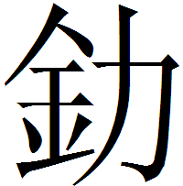”兩種觀點，本文暫取前說。
中國社會科學院考古研究所編：《殷周金文集成》，中華書局，1984～1994年；後文均簡稱《集成》。
據筆者所查閱到的資料，以前涉及到該形的著錄類、字典類、字編類、檢索類著作，多直接把該形釋成“揚”字，其中僅羅福頤《三代吉金文存釋文》（卷一，香港問學社，1983年）將其嚴式隸定為“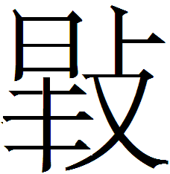”，下面沒作任何說明，這是因為該書對所有釋文都僅作嚴格隸定，並不括注所讀之字，所以不難推想，該書這樣處理不會有什麽特別用意。
容庚著，張振林、馬國權摹補：《金文編》，中華書局，1985年。
湯餘惠主編：《戰國文字編》，福建人民出版社，2001年。
我們仔細比對了古文字中其它以“昜”為聲符的字，都與左部不同，囿於篇幅，此不多举。
洪颺先生認為形中左下部的“丰”形是“丯”旁，“丯”在“揚”字中作為聲符。按此說可商，首先從形體上看，左下部所從是三個橫畫，“丯”正常寫法從三個撇畫，兩者不同，不能認為該形所從為“丯”旁。其次，從音理上講，“丯”是月部字，“揚”是陽部字，二者韻部遠隔，讀音並不相近。洪颺先生是先論證了魚部字與月部字讀音相近，因而認為陽部（與魚部為對轉關係）字與月部字讀音亦近。其實就算個別的魚部字與月部字讀音相近，也不能說明陽、月二部讀音相近，所以認為“揚”從丯聲於音理亦難通。由此我們暫不取該說。洪先生觀點參洪颺：《從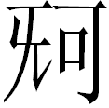簋銘文“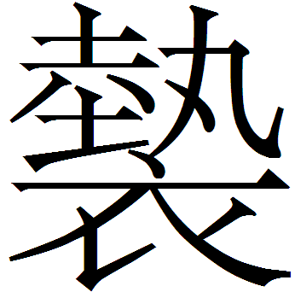公休”的釋讀談古文字資料中魚部字和月部的相通》，中國古文字研究會第十八次年會散發論文，2010年。
按，《戰國古文字典》（662頁）“敭”字下所收陶文形體屬於誤摹，原陶文形體右部從戈，湯志彪先生《三晉文字編》（735頁）已經正確地把該形收在“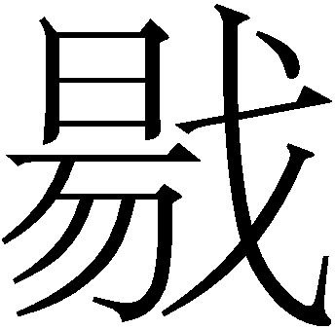”字下；又徐在國《<戰國古文字典>所錄陶文研究》一文也指出該形是誤摹。《戰國古文字典》（662頁）又收有見於包山120號簡的“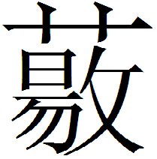”字，其實這個字下部所從亦非“敭”旁，李學勤先生已經指出該形下部所從為“尋”字，此說即是。以上觀點分別參看何琳儀：《戰國古文字典》，中華書局，1998年；湯志彪：《三晉文字編》，吉林大學博士論文，2009年，指導教師：馮勝君教授；李學勤：《續釋“尋”字》，《故宮博物院院刊》，2000年第6期；徐在國：《<戰國古文字典>所錄陶文研究》，《中國文字學報》第三輯，商務印書館，2010年。另外，或認為柳鼎銘文（《集成》2805）中的“揚”字右部是“攴”旁，其實非是，因為該銘中的“牧”字從攴，“攴”旁的寫法與“揚”字右部迥異。仔細觀察，柳鼎中的“揚”字右部所從乃“丮”旁之訛。
孫剛：《齊文字編》，福建人民出版社，2010年。
黃光武：《釋穆——兼談昭穆的禮樂含義》，《古文字研究》第二十三輯，198頁，中華書局，2002年。
王丹：《<汗簡><古文四聲韻>新證》，60頁，北京師範大學博士學位論文，2009年，指導教師：趙平安教授。
徐在國：《隸定古文疏證》，155頁，安徽大學出版社，2002年。
黃永武主編：《敦煌寶藏》，第127冊，427頁，新文豐出版公司，1981~1986年；又吳福熙：《敦煌殘卷古文尚書校注》，60頁，甘肅人民出版社，1992年。徐在國先生亦注意到了敦煌文獻中的“”字，但是他把該形中的“攴”旁也看成是“禾”旁的訛體，與我們的理解不同，看徐在國：《隸定古文疏證》，155頁。
班固：《漢書》，第2冊，463頁，中華書局，1962年。
陳复華、何九盈：《古韻通曉》，78頁，中國社會科學出版社，1987年。
王念孫：《讀書雜誌》，江苏古籍出版社， 193—194页，2000年。
裘錫圭：《文字學概要》13、35頁，商務印書館，2005年。
高亨、董治安：《古字通假會典》750頁，“穆”與“繆”條。
于省吾：《于省吾著作集·雙劍誃吉金文選》，89頁，中華書局，2009年。楊樹達先生讀為“睦”，訓為“和”（《積微居金文說》34頁，中華書局，2004年）。按，表示“和”這個義項時，“穆”、“睦”可通，所以兩說無本質區別。
見于《古璽彙編》3214號，羅福頤主編：《古璽彙編》，302頁，文物出版社，1998年。
何琳儀：《戰國古文字典》，238—239頁，中華書局，1998年。
郭沫若：《兩周金文辭大系考釋》，192頁，科學出版社，1957年；馬承源主編：《商周青銅器名文選》，第四卷，526頁，文物出版社，1990年；陳佩芬：《夏商周青銅器研究·東周篇》242頁，上海古籍出版社。
吳闓生：《吉金文錄》卷二·七，1933年，南宮邢氏刻本，吉林大學圖書館藏書；于省吾：《于省吾著作集·雙劍誃吉金文選》，104頁，中華書局，2009年；張亞初：《殷周金文集成引得》，釋文3頁，中華書局，2001年。
還有一種可能，從“穆君”、“靈君”與“嘉賓”、“正卿”並列來看，他們的身份或許也相當，再考慮到對其稱呼為“穆”、“靈”來看，他們也可能指當時參與盟祀的人員。邾公鐘銘“用敬卹盟祀”，不知是否與此有關。
裴學海：《古書虛字集釋》，397—398頁，中華書局，1982年。
關於“邾分三國”相關史實，可參看王獻唐：《春秋邾分三國考·三邾疆邑圖考》，齊魯書社，1982年。
關於小邾國世系看棗莊市山亭區政協編：《小邾國文化》第一編，38頁，中國文史出版社，2006年。

